Всемирная акция «Окна Победы
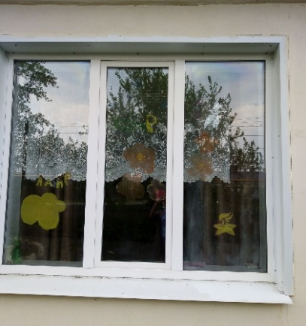
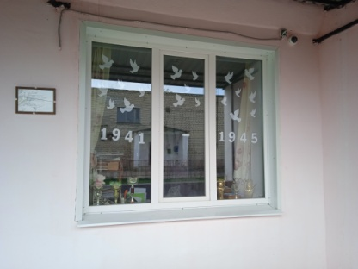
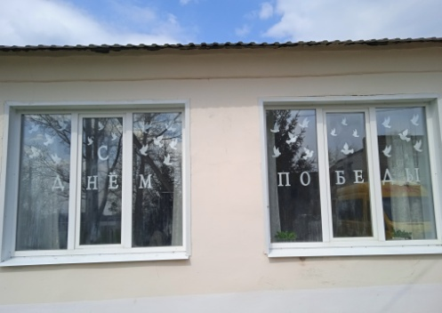
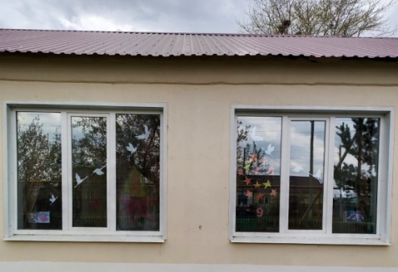
Мы отмечаем 77-летие Победы советского народа в Великой Отечественной войне. Годы уходят, но память о подвиге наших героев не меркнет. В канун праздника Дня Победы ГБОУ СОШ с.Шламка решила подержать Всемирную акцию «Окна Победы».Это - удивительная акция, которая сближает людей в великий для нас день. Искренние, творческие «Окна Победы» объединят улицу, город, и всю страну. В акции, приняли участие наши обучающиеся вместе с родителями и педагогами. Украсили окна своих кабинетов узнаваемыми фигурами, поздравительными надписями, вечным огнем, салютом и рисунками. Тем самым мы смогли выразить, благодарность всем тем, кто подарил нам мирное небо. Мы искренне поздравляем наших Героев и говорим им: «Спасибо»!

